Milagro, la Rioja 08 de Mayo del 2025

Sra. Vice Directora. Escuela Nº15

Prof. Miriam Beatriz Rodríguez

S…………………..…/……..…….………D

Me dirijo a usted a fines de solicitar se me justifique inasistencia para los día 08 y 09 del corriente mes y año. Por razones particulares. Art 10.4. Ley 9911

Sin otro particular lo saludo muy atentamente.

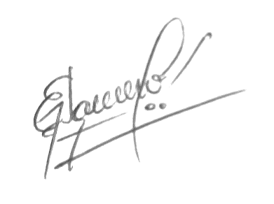

Agüero Graciela Edith

DNI: 25.743.127